电信学院本科生毕业论文（设计）撰写规范及要求
毕业论文（设计）是实现培养目标的重要教学环节。为保证电信学院本科毕业论文（设计）质量，提高本科生科学研究能力和学术素养，促进校内外学术交流，结合深圳大学本科生毕业论文（设计）撰写通用规范及电信学院专业特色，特制定《电信学院本科生毕业论文（设计）撰写规范及要求》。
一、基本结构
1、前置部分：封面、诚信声明、论文目录
2、主体部分：中文摘要、中文关键词、正文（含前言、研究内容、结论等）、注释与参考文献、致谢、英文摘要和英文关键词
3、附录部分（非必需）：重要原始数据、图纸等
二、装订顺序
1、封面
2、诚信声明
3、目录
4、主体部分
5、附录
三、毕业设计课程目标要求
要求：在毕业论文撰写过程中，必须结合课题的实施情况对每个课程目标达成情况进行相关陈述，陈述的内容可以在课题前沿、综述、实验体会、论文总结等部分阐述。这部分内容也将是评价论文是否合格的重要标准。
附：课程目标及其与毕业要求对应支撑关系
课程目标1：通过查阅国内外相关文献和实际调研，与导师一起确定毕业设计的题目，调研和分析与毕业设计课题相关的国内外研究现状，撰写《开题报告》《毕业设计论文》绪论章节；按质量标准完成与论文选题领域相关的《英文文献翻译》；
课程目标2：基于毕业设计课题与相关要求，运用相关科学原理，识别和判断与选题相关的电子信息复杂工程问题的关键环节；
课程目标3：准确理解与分析毕业设计课题内容，按电子信息系统或工艺流程设计规范，提出有创新意识的复杂工程问题的总体解决方案；
课程目标4：综合考虑毕业设计课题中涉及的社会、健康、安全、法律、文化以及环境等制约因素的影响，论证并调优毕业设计的技术方案；
课程目标5：能够针对毕业设计课题内容主动与导师、电子信息领域业界同行进行沟通，并查找相关技术资料，了解、归纳与总结毕业设计课题相关的新技术、新产业、新业态和新模式，完成毕业设计论文相关部分内容；通过毕业设计完成过程，在技术发展趋势与完成毕设仍待解决的问题中体会到自主学习和终身学习的重要性和必要性。
课程目标6：应用电子信息领域相关的设计方法和实验工具，会自主的开展实验数据采集；分析和总结相关实验中存在的问题；选用、修改与调优相关算法和系统方案，具备解决复杂工程问题的能力；
课程目标7：结合电子信息领域知识，对实验结果进行分析和解释，通过信息综合得到合理有效的结论，优化总体解决方案设计；
课程目标8：完成毕业设计总结，撰写《毕业论文》；有效地进行关键技术讲解、系统功能演示和回答答辩组老师的提问，完成毕业设计答辩工作。

四、内容要求
（一）前置部分
1、封面：使用学校统一设计模板。
2、诚信声明：学生对所提交的毕业论文（设计）的独立性予以郑重声明。其格式和内容由学校统一设计，学生手签生效。
3、目录：包含章、节、附录的序号、名称及页码；需检查标题与目录对应性及页码准确性。确保内容、页码与主体部分对应（和下面的目录要求一致）。
（二）主体部分
主体部分要保证文章结构清晰，纲目分明，撰写论文通行的标题层次按以下五种格式编排：
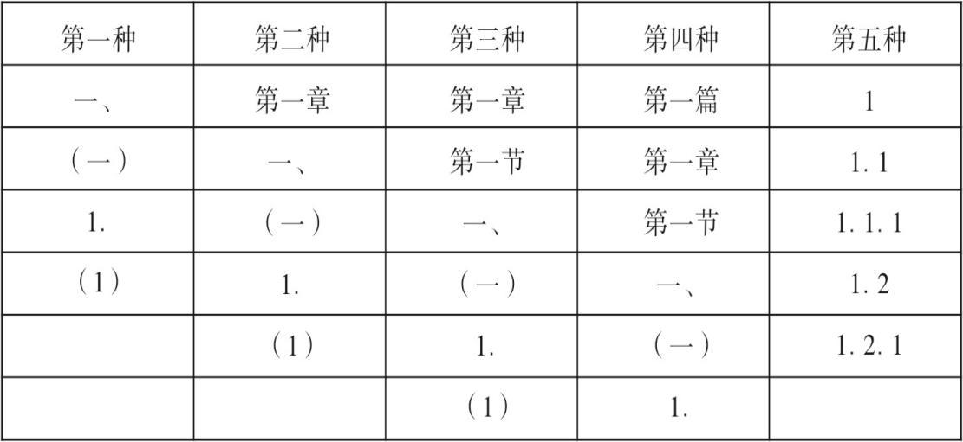
撰写论文可任选其中的一种格式，但所采用的格式须前后统一，不混杂使用。
1. 选题质量
题目格式规范，表述简洁，避免冗长；
主副标题逻辑关联性充足，选题方向与专业一致，无偏离。
2. 中文摘要与关键词
中文摘要：不少于200字，需简明概述研究内容、方法、结果、结论及意义；表述精炼，重点突出。
关键词： 3-4 个，每词字数一般在 6 个字之内。关键词是指毕业论文中最主要、最关键、重复频率最高的专业名词或词组，有助于读者了解全篇主旨。关键词之间以一个分号符分隔。
3. 前言（引言或序言）
简要说明本项研究课题的提出背景及其研究意义（学术、实用价值）；本项研究的前人工作基础及其欲深入研究的方向和思路、方法以及要解决的主要问题等。
4. 正文
正文是毕业论文（设计）的核心部分，应占主要篇幅。正文内容必须客观准确、论证充分严密、论据充分、层次分明、语言流畅，符合学科及专业的有关要求。正文中出现的符号和缩语应符合本专业学科的权威性机构或学术团体所公布的规定。第一次出现的缩语应给出中英文全称。
结构与逻辑：层次分明，论证充分严密，核心论点清晰，论据充足；段落逻辑连贯，语句通顺，无语法或标点错误。
专业能力体现：整合专业理论知识，研究方法选择恰当，前期资料收集充分；基本概念界定清晰，研究对象与调查对象区分明确；数据准确无误，图表需编排序号、题目及说明，图表绘制规范、清晰可辨。图题在图下方，表题在表上方。
5. 参考文献与注释
数量与时效性：不少于20篇，其中近五年文献占比不少于1/3，外文文献不少于2篇；
格式规范：参考文献与注释一定要在正文中标注且按正文中的标注顺序列于正文后。参考文献与注释排列顺序是：参考文献在前，注释在后。文献是期刊时，内容有：“序号、作者、文献题目、期刊名、年份、卷号（期号）、起止页码（或文章号）”；文献是著作时，内容有：“序号、作者、书名、出版地、出版单位、出版年月、页码”；文献是网络资源时，内容有：“序号、作者、文献题目、网址”(若网上搜集的资料已正式出版或发表，最好以期刊和著作标注)。
文科和理工科在引用参考文献和注释时的要求与格式有差异。文科可参照深圳大学学报社科版，理工科可参照深圳大学学报理工版。
- 图表
正文中出现的图表力求简明，图次和表次一律写成图 1，图 2…或表 1，表 2…，并尽可能随文排。

7.致谢
向指导教师，曾经支持和协助自己完成毕业论文（设计）课题研究工作的教师、技术人员以及合作伙伴等人表示谢意。
8. 英文摘要与关键词
对应中文摘要和关键词的准确翻译，符合学术规范。
四、篇幅及相关要求
字数要求：正文不少于12000字，内容充实，理论扎实。
外文文献翻译：完成与选题相关的英译汉译文（3000汉字左右），优先选择近三年发表文献。
查重要求：
查重版本需与提交论文一致；
查重率需低于20%。优秀（A和A+）查重率需低于15%。
五、排版要求
（一）封面与诚信声明
按模板格式填写打印，诚信声明需手写签名。
（二）目录
单独成页，小四号宋体，1.5或2倍行距，分散对齐；确保内容、页码与主体部分对应。
（三）主体部分
标题：
主标题：小二号华文中宋加粗，1.5倍行距居中；
副标题：小四号宋体，1.5倍行距居中。
摘要与关键词：
【摘要】【关键词】：【】内小四号楷体_GB2312加粗，【】外五号楷体_GB2312；单倍行距，段前段后0.5行，两端对齐。
正文：
一级标题：不大于三号黑体加粗，二级、三级标题依次小半号黑体加粗；正文内容五号宋体；
单倍行距，段前段后0.5行，两端对齐；页面布局合理，避免大面积留白。
参考文献与注释：
标题五号楷体_GB2312顶格加粗，内容小五号楷体_GB2312顶格；单倍行距，段前段后0.5行，两端对齐。
致谢：标题小四号黑体加粗，内容五号宋体，单倍行距，段前段后0.5行，两端对齐。
英文摘要与关键词：【Abstract】【Key words】内小四号Times New Roman加粗，外五号Times New Roman，单倍行距，段前段后0.5行，两端对齐。
电子与信息工程学院
二〇二五年十月

